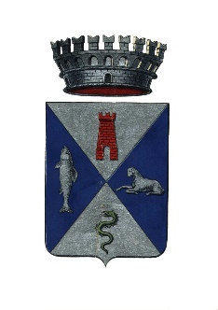 | COMUNE DI BRUSIMPIANO  PROVINCIA DI VARESE  Via Carlo Battaglia n. 5 – 21050 BRUSIMPIANO – C.F. 00559790126  Tel. 0332/934119 – Fax 0332/934479  e-mail segreteria@comune.brusimpiano.va.it  Indirizzo pec: affarigenerali@comune.brusimpiano.legalmail.it

ALLEGATO N. 3 ALLA DELIBERA A.N.AC. N.141/2018

SCHEDA DI SINTESI SULLA RILEVAZIONE DEGLI OIV O ORGANISMI CON FUNZIONI ANALOGHE

***
UFFICIO SEGRETERIA

Data di svolgimento della rilevazione: - 26/04/2018
- Data inizio rilevazione : 26/04/2018 - Data fine rilevazione : 26/04/2018

****

Estensione della rilevazione:
L'Amministrazione - oggetto di rilevazione - rappresentata dal Comune di Brusimpiano (VA) non comprende Uffici periferici.
****

Procedure e modalità seguite per la rilevazione :
Per condurre la rilevazione è stata seguita la modalità : verifica sul sito istituzionale, anche attraverso l’utilizzo di supporti informatici.
****
Aspetti critici riscontrati nel corso della rilevazione
Nel corso della rilevazione, lo scrivente Segretario Comunale ha rilevato la mancata pubblicazione di alcuni dati e l'assenza di alcune Sezioni afferenti, per esempio, ai "Controlli e rilievi sull'Amministrazione". Lo scrivente rileva il mancato rispetto del portale “Amministrazione Trasparente” alle indicazioni contenute nella Delibera A.N.AC. 1310/2016 ed evidenzia l’obbligatorietà per l’Ente di adeguare il proprio portale alle prescrizioni contenute nella richiamata Delibera A.N.AC.n.1310/2016.
A quanto sopra occorre aggiungere la cronica carenza di organico da cui risulta caratterizzato l’Ente.
Brusimpiano (VA), 26/04/2018

Il Segretario Comunale reggente
F.to Avv. Giovanni Curaba

